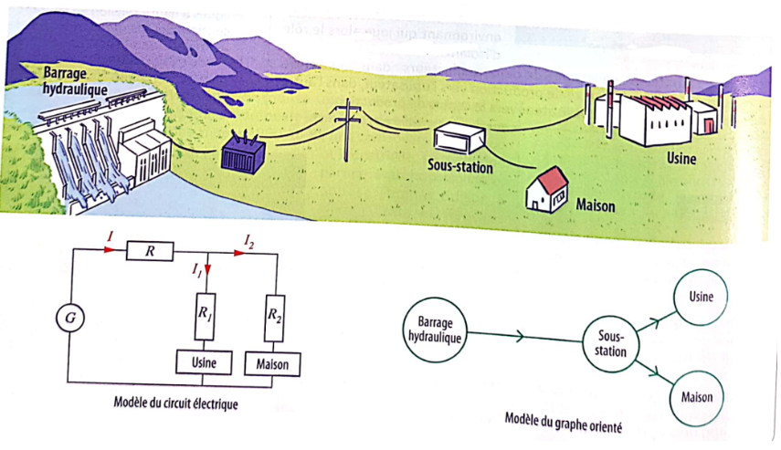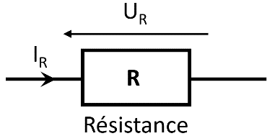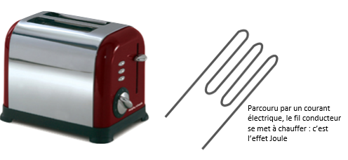

Activité : Pourquoi transporte-t-on l’électricité sur des lignes très haute tension ?

**Document 2**- Modélisation d’une ligne électrique

**Document 1**-

La ville de Sèvres est alimentée par une petite centrale hydraulique située à plusieurs centaines de km de la ville. Pour simplifier le raisonnement, on suppose que cette centrale hydraulique alimente la ville de Sèvres ainsi qu’une usine de porcelaine située à Vincennes.

A la sortie de la centrale hydraulique, le courant électrique est I1=309 A et la tension est U1 = 20kV.

La puissance électrique consommée par l’usine est de 3,05MW et par Sèvres est de 2,99 MW.

**Document 4 – Résistance d’un fil électrique**

Les électriciens modélisent la résistance d’un conducteur électrique par le symbole suivant :

La résistance d’un matériau s’exprime en Ohm (symbole : $Ω)$. Plus le câble est long, plus sa résistance totale sera grande.

Il y a un lien entre la tension $U_{R}$ aux bornes de la résistance, l’intensité $I_{R}$ traversant la résistance et la résistance $R :$

$U_{R}=R×I_{R}$**(Loi d’Ohm)**

Term. Ens. Scientifique

04/01/2020

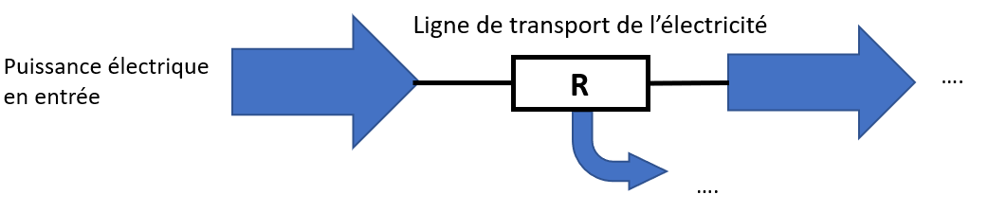

**Rendement de la ligne =**

**Ne pas répondre aux questions suivantes directement sur le sujet**

1. Modifier légèrement le circuit électrique et le graphe orienté du document 2, pour décrire la situation du document 1.
2. Quelle est la puissance produite par la centrale hydraulique ?
3. Est-ce que 100% de la puissance produite par la centrale est reçue par les 2 consommateurs (Sèvres+Usine) ?
4. Quelle est la part de la puissance électrique qui n’arrive pas à destination. Où est passée cette puissance électrique perdue en route ? Compléter le schéma suivant :

La résistance consomme l’énergie électrique en la convertissant en énergie ………………

1. En utilisant la formule de la puissance électrique et la loi d’Ohm, montrer que la puissance dissipée sous forme de chaleur dans un conducteur résistant vaut $P_{R}=R×I_{R}^{ 2}$.
2. En déduire l’intérêt de transporter le courant électrique dans des lignes haute tension (cf. document 6).

**Document 5 – Puissance électrique produite ou consommée**

🡪Si l’on connait la tension $U$ aux bornes d’une source de production et l’intensité $I$ sortant de la source, on peut calculer la puissance électrique produite par cette source :

$P=U×I$ avec $P$ en Watt (W), $U$ en Volt (V) et $I$ en Ampère (A).

🡪 De même, si l’on connait la tension $U$ aux bornes d’un consommateur (usine, maison, **résistance**…) et l’intensité $I$ entrant chez le consommateur, on peut calculer la puissance électrique consommée : $P=U×I$**.**

**Document 3- Comment le grille-pain chauffe le pain ?**

Lorsqu’un courant électrique circule dans un fil conducteur, ce dernier se met à chauffer car les électrons « frottent » dans le matériau : c’est **l’effet Joule** [James Joule, Physicien anglais du XIXe siècle]. En électricité, on ne parle pas vraiment de « frottement » mais de **résistance**. La quasi-totalité des matériaux conducteurs oppose une résistance aux électrons et donc se mettent à chauffer.

Dans un grille-pain, on exploite l’effet Joule : un conducteur résistant est alimenté par un courant électrique. L’énergie thermique dégagée permet de faire griller le pain.

**Document 6 -Lignes haute tension**

Le transport de l’électricité se fait dans des lignes hautes tension (jusqu’à 400 kV). Cette tension est abaissée à 230V juste avant d’atteindre les habitations. L’utilisation de ligne haute tension permet d’avoir une intensité faible dans la ligne.